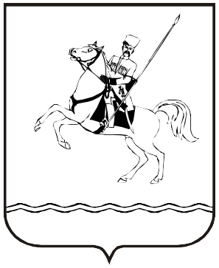

**СОВЕТ МУНИЦИПАЛЬНОГО ОБРАЗОВАНИЯ**

**ЛЕНИНГРАДСКИЙ МУНИЦИПАЛЬНЫЙ ОКРУГ**

**КРАСНОДАРСКОГО КРАЯ**

**ПЕРВОГО СОЗЫВА**

**РЕШЕНИЕ**

от 14.11.2024 г. № 62

станица Ленинградская

**О прекращении полномочий главы муниципального образования Ленинградский район**

В соответствии с Федеральным законом от 6 октября 2003 г. №131-ФЗ «Об общих принципах организации местного самоуправления в Российской Федерации», частью 5 статьи 2 Закона Краснодарского края от 8 февраля 2024 г. №5054-КЗ «О преобразовании поселений, входящих в состав муниципального образования Ленинградский район, путем их объединения и о наделении вновь образованного муниципального образования статусом муниципального округа», на основании решения Совета муниципального образования Ленинградский муниципальный округ Краснодарского края от 14 ноября 2024 г. № 61 «О вступлении в должность главы муниципального образования Ленинградский муниципальный округ Краснодарского края», в связи со вступлением в должность главы муниципального образования Ленинградский муниципальный округ Краснодарского края, Совет муниципального образования Ленинградский муниципальный округ Краснодарского края р е ш и л:

1. Прекратить досрочно полномочия главы муниципального образования Ленинградский район Шулико Юрия Юрьевича 14 ноября 2024 года.

2. Организационному отделу администрации муниципального образования Ленинградский район (Матюха Т.В.) обеспечить официальное опубликование настоящего решения в газете «Степные зори» и размещение на официальном сайте администрации муниципального образования Ленинградский район в информационно-телекоммуникационной сети «Интернет» по адресу: www.adminlenkub.ru.

3. Контроль за выполнением настоящего решения возложить на комиссию Совета муниципального образования Ленинградский муниципальный округ Краснодарского края по вопросам социально-правовой политики и взаимодействию с общественными организациями (Баева Н.Н.).

4. Настоящее решение вступает в силу со дня его подписания.

Председатель Совета

муниципального образования

Ленинградский муниципальный округ

Краснодарского края И.А. Горелко